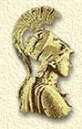

Εθνικό και Καποδιστριακό Πανεπιστήμιο Αθηνών
Τμήμα Ιστορίας & Αρχαιολογίας

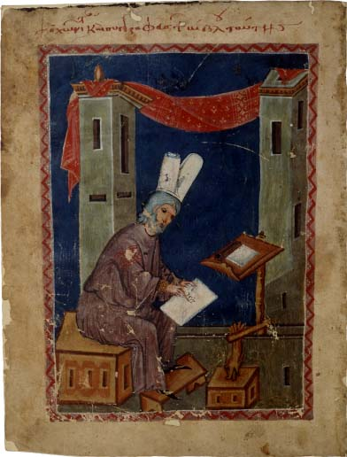

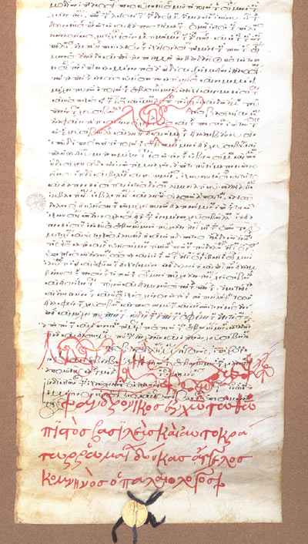

Προπτυχιακό μάθημα
ΦΒ 25-Βυζαντινά Κείμενα

Ιστορική επισκόπηση πηγών της Υστεροβυζαντινής περιόδου
(1081-1453)

Επιλογή κειμένων

Διδάσκουσα

Τριανταφυλλίτσα Μανιάτη-Κοκκίνη

Ακαδ. έτος 2010-2011

